Resolución del Pleno del Instituto de Transparencia, Acceso a la Información Pública y Protección de Datos Personales del Estado de México y Municipios, con domicilio en Metepec, Estado de México, a cinco de noviembre de dos mil veinticinco.

VISTO el expediente electrónico formado con motivo del recurso de revisión número 07265/INFOEM/IP/RR/2025, interpuesto por “XXXXXXXXXXXXXX”, en lo sucesivo la parte Recurrente, en lo sucesivo la parte Recurrente, en contra de la respuesta del Ayuntamiento de Toluca, en lo subsecuente el Sujeto Obligado, se procede a dictar la presente resolución.

A N T E C E D E N T E S D E L A S U N T O

PRIMERO. De la Solicitud de Información.
Con fecha catorce de mayo de dos mil veinticinco, la parte Recurrente presentó a través del Sistema de Acceso a la Información Mexiquense (SAIMEX) ante El Sujeto Obligado, solicitud de acceso a la información pública, registrada bajo el número de expediente 02789/TOLUCA/IP/2025, mediante la cual solicitó información en el tenor siguiente:
“Solicito la información que integra el Paquete Presupuestal Municipal 2025, es decir, los documentos en los formatos que se especifican en los Lineamientos que regulan su entrega. Lo anterior porque la información es de interés público porque contribuye a la transparencia y rendición de cuentas, fortalece la correcta aplicación y manejo de los recursos. Esta información deberá entregarse completa, íntegra y legible. Anexo al presente los Lineamientos que menciono porque allí se especifican los documentos, formatos, calidad y características de los archivos, mismos que por su extensión se pueden entregar perfectamente mediante la plataforma SAIMEX. Por su rápida atención, gracias.” (Sic)
Modalidad de entrega: A través del SAIMEX.

Adicionalmente, la parte Recurrente adjunto el archivo electrónico denominado “ene221a.pdf”, documento que contiene el “ACUERDO 3/2025 POR EL QUE SE EMITEN LOS LINEAMIENTOS PARA LA INTEGRACIÓN, ENVÍO Y RECEPCIÓN ELECTRÓNICA DEL PAQUETE PRESUPUESTAL MUNICIPAL 2025”.

SEGUNDO. De la respuesta o entrega de la información.
De las constancias que obran en el expediente electrónico, se advierte que el día cuatro de junio de dos mil veinticinco, el Sujeto Obligado dio respuesta a la solicitud de información en los siguientes términos:

“En respuesta a la solicitud recibida, nos permitimos hacer de su conocimiento que con fundamento en el artículo 53, Fracciones: II, V y VI de la Ley de Transparencia y Acceso a la Información Pública del Estado de México y Municipios, le contestamos que:
En atención a la solicitud con folio 02789/TOLUCA/IP/2025, me permito adjuntar al presente la respuesta correspondiente de la Tesorería Municipal, Sin más por el momento, reciba un saludo.” Sic).

Adicionalmente, el Sujeto Obligado adjuntó el archivo electrónico denominado “respuesta saimex 2789.pdf”, mismo que no se reproduce por ser del conocimiento de las partes, sin embargo, será materia de estudio en el considerando respectivo.

TERCERO. Del recurso de revisión.
Inconforme con la respuesta notificada por El Sujeto Obligado, el Recurrente interpuso recurso de revisión, en fecha dieciséis de junio de dos mil veinticinco, el cual fue registrado en el sistema electrónico con el expediente número 07265/INFOEM/IP/RR/2025; en los cuales arguye las siguientes manifestaciones:
- Acto impugnado
“La respuesta del sujeto obligado” (sic)
- Razones o motivos de inconformidad
“Aunque agradezco el esfuerzo del sujeto obligado por darle respuesta a la solicitud, sin embargo, ésta no corresponde con lo solicitado. El suscrito solicité los documentos que deben entregarse como parte del Paquete Presupuestal 2025, de conformidad con los Lineamientos para la Integración y Entrega de los Informes Trimestrales Municipales 2025 emitidos por el OSFEM; siendo en total 76 documentos (en los formatos indicados PDF, Excel y txt) divididos en 4 módulos para el caso de los Ayuntamientos y 73 documentos (igualmente en los formatos indicados PDF, Excel y txt) divididos en 4 módulos para el caso de los organismos descentralizados. Esos 76 documentos para los Ayuntamientos y 73 para los organismos descentralizados son los que estoy solicitando, en lugar de los documentos que remite. Por tales motivos, deberá modificarse o revocarse la respuesta del sujeto obligado y ordenarse la inmediata entrega de la información correcta conforme a lo solicitado originalmente, lo anterior por tratarse de documentos de interés público que fomentan el ejercicio del gobierno transparente y la rendición de cuentas.” (sic)

CUARTO. Del turno y admisión del recurso de revisión.
El medio de impugnación fue turnado al Comisionado Presidente José Martínez Vilchis, por medio del sistema electrónico SAIMEX, en términos del artículo 185, fracción I, de la Ley de Transparencia y Acceso a la información Pública del Estado de México y Municipios, del cual recayó acuerdo de admisión en fecha diecinueve de junio de dos mil veinticinco, determinándose en ellos, un plazo de siete días para que las partes manifestaran lo que a su derecho corresponda en términos del numeral ya citado.

QUINTO. De la etapa de instrucción.
De las constancias que obran en el expediente electrónico del SAIMEX, se advierte que el Sujeto Obligado rindió su informe justificado en fecha veintisiete de junio de dos mil veinticinco, por medio de los archivos electrónicos “Ratificación 7265.pdf” y “RR 7265.pdf”, mismos que fueron puestos a la vista del Recurrente en fecha veintiuno de octubre de dos mil veinticinco.

Así mismo, se aprecia que no se llevaron a cabo audiencias durante la sustanciación del recurso de revisión, ni se ofrecieron pruebas por parte del Recurrente; todo lo anterior en términos de los artículos 185 fracciones II y IV, y 195 de la Ley de Transparencia y Acceso a la Información Pública del Estado de México y Municipios.

SEXTO. De la ampliación del término para resolver.
De las constancias que integran el expediente electrónico, se advierte que han transcurrido los términos de Ley, para la emisión de la resolución en el presente recurso de revisión, por lo que en fecha veinte de agosto de dos mil veinticinco, se notificó a las partes el acuerdo por el que se ordena ampliar el plazo para la emisión de la resolución, en términos del artículo 181 párrafo tercero de la Ley de Transparencia y Acceso a la Información Pública del Estado de México y Municipios, ordenándose turnar los expedientes a la resolución que en derecho proceda.

SÉPTIMO. Del Cierre de Instrucción.
Por lo que una vez transcurrido el periodo otorgado a las partes de siete días hábiles para realizar sus manifestaciones en el acuerdo de admisión, y no habiendo prueba pendiente por desahogar, ni que documentos que integrar al expediente electrónico, se decretó el cierre de instrucción en fecha veintisiete de octubre dos mil veinticinco, en términos del artículo 185 fracción VI de la Ley de Transparencia y Acceso a la Información Pública del Estado de México y Municipios, ordenándose turnar el expediente a la resolución que en derecho proceda.

CONSIDERANDO

PRIMERO. De la competencia.
Este Instituto de Transparencia, Acceso a la Información Pública y Protección de Datos Personales del Estado de México y Municipios, es competente para conocer y resolver el presente Recurso de Revisión, conforme a lo dispuesto en el artículo 5o párrafos trigésimo tercero, trigésimo noveno, cuadragésimo y cuadragésimo primero, fracción VIII de la Constitución Política del Estado Libre y Soberano de México; 1, 81, 82 fracciones I y III, 119, 127, 128 y 129, de la Ley de Protección de Datos Personales en Posesión de Sujetos Obligados del Estado de México y Municipios; 1, 2, fracción II, 13, 29, 36, fracciones I y II, 176, 178, 179, 181, párrafo tercero, 185 y 194, de la Ley de Transparencia y Acceso a la Información Pública del Estado de México y Municipios de aplicación supletoria de la citada Ley de Protección de Datos en términos de su artículo 11; 9, fracciones I y XXIV, 11 y 14, fracción I del Reglamento Interior del Instituto de Transparencia, Acceso a la Información Pública y Protección de Datos Personales del Estado de México y Municipios.

SEGUNDO. Sobre los alcances del recurso de revisión.
Derivado de la impugnación realizada, es preciso e importante señalar que el recurso de revisión inmerso en la Ley de Transparencia vigente en la entidad, tiene el fin y alcance que señalan los numerales 176, 179, 181 párrafo cuarto, 194 y 195 y demás aplicables de la Ley de Transparencia y Acceso a la Información Pública del Estado de México y Municipios vigente, el cual será analizado conforme a las actuaciones que obren en el expediente electrónico, con la finalidad de reparar cualquier posible afectación al derecho de acceso a la información pública y garantizando el principio rector de máxima publicidad.
El Recurso de Revisión en estudio contiene los elementos normativos de validez exigidos en la Ley de Transparencia y Acceso a la Información Pública del Estado de México y Municipios, establecidos en el artículo 180 que enuncia:
“Artículo 180. El recurso de revisión contendrá:
I. El sujeto obligado ante la cual se presentó la solicitud;
II. El nombre del solicitante que recurre o de su representante y, en su caso, del tercero interesado, así como la dirección o medio que señale para recibir notificaciones;
III. El número de folio de respuesta de la solicitud de acceso;
IV. La fecha en que fue notificada la respuesta al solicitante o tuvo conocimiento del acto reclamado, o de presentación de la solicitud, en caso de falta de respuesta;
V. El acto que se recurre;
VI. Las razones o motivos de inconformidad;
VII. La copia de la respuesta que se impugna y, en su caso, de la notificación correspondiente, en el caso de respuesta de la solicitud; y
VIII. Firma del recurrente, en su caso, cuando se presente por escrito, requisito sin el cual se dará trámite al recurso.
Adicionalmente, se podrán anexar las pruebas y demás elementos que considere procedentes someter a juicio del Instituto.
En ningún caso será necesario que el particular ratifique el recurso de revisión interpuesto.
En caso de que el recurso se interponga de manera electrónica no será indispensable que contengan los requisitos establecidos en las fracciones II, IV, VII y VIII.”

Cabe señalar que El Recurrente ejerció de manera anónima su derecho de acceso a la información pública, sin embargo, no es motivo para desechar las solicitudes de acceso a la información pública conforme a lo previsto en el artículo 155, penúltimo párrafo de la Ley de Transparencia y Acceso a la Información Pública del Estado de México y Municipios que señala lo siguiente:
“Las solicitudes anónimas, con nombre incompleto o seudónimo serán procedentes para su trámite por parte del sujeto obligado ante quien se presente. No podrá requerirse información adicional con motivo del nombre proporcionado por el solicitante.”
Robusteciendo lo anterior se encuentra lo dispuesto en los artículos 6, Apartado A, fracciones III y IV, de la Constitución Política de los Estados Unidos Mexicanos y 5 párrafos vigésimo, vigésimo primero y vigésimo segundo, de la Constitución Política del Estado Libre y Soberano de México, se establece lo siguiente:
Constitución Política de los Estados Unidos Mexicanos
“Artículo 6°.- La manifestación de las ideas no será objeto de ninguna inquisición judicial o administrativa, sino en el caso de que ataque a la moral, la vida privada o los derechos de terceros, provoque algún delito, o perturbe el orden público; el derecho de réplica será ejercido en los términos dispuestos por la ley. El derecho a la información será garantizado por el Estado.
(…)
Para efectos de lo dispuesto en el presente artículo se observará lo siguiente: A. Para el ejercicio del derecho de acceso a la información, la Federación, los Estados y el Distrito Federal, en el ámbito de sus respectivas competencias, se regirán por los siguientes principios y bases:
(…)
III. Toda persona, sin necesidad de acreditar interés alguno o justificar su utilización, tendrá acceso gratuito a la información pública, a sus datos personales o a la rectificación de éstos.
IV. Se establecerán mecanismos de acceso a la información y procedimientos de revisión expeditos que se sustanciarán ante los organismos autónomos especializados e imparciales que establece esta Constitución.”
Constitución Política del Estado Libre y Soberano de México
“Artículo 5.- En el Estado de México todas las personas gozarán de los derechos humanos reconocidos en la Constitución Política de los Estados Unidos Mexicanos, en los tratados internacionales en los que el Estado mexicano sea parte, en esta Constitución y en las leyes que de ésta emanen, por lo que gozarán de las garantía para su protección, las cuales no podrán restringirse ni suspenderse salvo en los casos y bajo las condiciones que la Constitución Política de los Estados Unidos Mexicanos establece.
(…)
Toda persona en el Estado de México, tiene derecho al libre acceso a la información plural y oportuna, así como a buscar recibir y difundir información e ideas de toda índole por cualquier medio de expresión.
(…)
El derecho a la información será garantizado por el Estado. La ley establecerá las previsiones que permitan asegurar la protección, el respeto y la difusión de este derecho.
Para garantizar el ejercicio del derecho de transparencia, acceso a la información pública y protección de datos personales, los poderes públicos y los organismos autónomos, transparentarán sus acciones, en términos de las disposiciones aplicables, la información será oportuna, clara, veraz y de fácil acceso. Este derecho se regirá por los principios y bases siguientes:
III. Toda persona, sin necesidad de acreditar interés alguno o justificar su utilización, tendrá acceso gratuito a la información pública, a sus datos personales o a la rectificación de éstos;
IV. Se establecerán mecanismos de acceso a la información y procedimientos de revisión expeditos que se sustanciarán ante el organismo autónomo especializado e imparcial que establece esta Constitución.
(…)
VIII. El Estado contará con un organismo autónomo, especializado, imparcial, colegiado, con personalidad jurídica y patrimonio propio, con plena autonomía técnica y de gestión, con capacidad para decidir sobre el ejercicio de su presupuesto y determinar su organización interna, responsable de garantizar el cumplimiento del derecho de transparencia, acceso a la información pública y a la protección de datos personales en posesión de los sujetos obligados en los términos que establezca la ley. (…)”
Por lo cual, de una interpretación sistemática, conforme y progresiva del derecho humano de acceso a la información pública se aprecia que toda persona, sin necesidad de acreditar interés alguno o justificar su utilización, deberá tener acceso a la información pública, es decir, dicho derecho fundamental exime a quien lo ejerce, de acreditar su legitimación en la causa o su interés en el asunto, lo que permite la posibilidad de que, incluso, la solicitud de acceso a la información pueda ser anónima o no contener un nombre que identifique al solicitante o que permita tener certeza sobre su identidad.
En conclusión, se cubrieron los requisitos de procedencia y procedibilidad y conforme a las constancias que obran en el expediente.

TERCERO. De las causas de improcedencia.
En el procedimiento de acceso a la información y de los medios de impugnación de la materia, se advierten diversos supuestos de procedibilidad, los cuales deben estudiarse con la finalidad de dar cumplimiento a los principios de legalidad y objetividad inmersos en el artículo 9 de Ley de Transparencia y Acceso a la Información Pública del Estado de México y Municipios, en correlación con la seguridad jurídica que debe generar lo actuado ante este Organismo garante.
Siendo facultad de este Órgano entrar al estudio de las causas de improcedencia que hagan valer las partes o que se adviertan de oficio por este Resolutor y por ende objeto de análisis previo al estudio de fondo del asunto, en los presupuestos procesales sobre el inicio o trámite de un proceso, generando eficacia jurídica en las resoluciones, máxime que se trata de una figura procesal adoptada en la ley de la materia, la cual impide su estudio y resolución cuando una vez admitido el recurso de revisión se advierta una causa de improcedencia que permita sobreseer el recurso de revisión, sin estudiar el fondo del asunto; circunstancias anteriores que no son incompatibles con el derecho de acceso a la justicia, ya que éste no se coarta por regular causas de improcedencia y sobreseimiento con tales fines. Así las cosas, del análisis de los expedientes electrónicos no se advierte ninguna causa de improcedencia que se actualice ni mucho menos alguna hecha valer por alguna de las partes, procediendo al estudio del fondo del asunto, en los siguientes términos.

CUARTO. Estudio y resolución del asunto
El análisis y resolución del presente recurso, se funda en el contenido íntegro de las actuaciones que obran en el expediente electrónico, para así estar en posibilidad este Órgano Colegiado de dictar el fallo correspondiente conforme a derecho, tomando en consideración los elementos aportados por las partes y respetando en todo momento al principio de máxima publicidad consagrado en nuestra Constitución Federal, Local y demás leyes aplicables en la materia, así como en los tratados internacionales en los que el Estado Mexicano sea parte, en concordancia con el párrafo tercero del artículo 1 de la Constitución Federal y el diverso 8 de la Ley de Transparencia local.

Ahora bien, el artículo 179 de la Ley de Transparencia establece las causales para la procedencia del recurso de revisión, tal como se transcribe:
Artículo 179. El recurso de revisión es un medio de protección que la Ley otorga a los particulares, para hacer valer su derecho de acceso a la información pública, y procederá en contra de las siguientes causas:
- La negativa a la información solicitada;
- La clasificación de la información;
- La declaración de inexistencia de la información;
- La declaración de incompetencia por el sujeto obligado;
- La entrega de información incompleta;
- La entrega de información que no corresponda con lo solicitado;
- La falta de respuesta a una solicitud de acceso a la información;
- La notificación, entrega o puesta a disposición de información en una modalidad o formato distinto al solicitado;
- La entrega o puesta a disposición de información en un formato incomprensible y/o no accesible para el solicitante;
- Los costos o tiempos de entrega de la información;
- La falta de trámite a una solicitud;
- La negativa a permitir la consulta directa de la información;
- La falta, deficiencia o insuficiencia de la fundamentación y/o motivación en la respuesta; y
- La orientación a un trámite específico.
La respuesta que den los sujetos obligados derivada de la resolución a un recurso de revisión que proceda por las causales señaladas en las fracciones IV, VII, IX, X, XI y XII es susceptible de ser impugnada de nueva cuenta, mediante recurso de revisión, ante el Instituto.

Bajo estas líneas argumentativas, al retomar y delimitar los requerimientos del ahora Recurrente, de manera objetiva se precisa que requiere la siguiente información:

- Información que integra el Paquete Presupuestal Municipal 2025, conforme a Lineamientos para la Integración, Envío y Recepción Electrónica del Paquete Presupuestal Municipal 2025, emitidos por el OSFEM.
De conformidad con las constancias que obran en el expediente electrónico, se observa que el Sujeto Obligado dio respuesta por medio del sistema SAIMEX, a la solicitud de información 02789/TOLUCA/IP/2025; a través del archivo electrónico:
- respuesta saimex 2789.pdf: oficio número 202010000/01762/2025, firmado por el Tesorero Municipal, en el que refiere remitir la Gaceta Municipal No. 8-2025 de fecha 24 de febrero de 2025.

Es así como, derivado de la respuesta emitida por El Sujeto Obligado, el Recurrente, interpuso el presente recurso de revisión, señalando sustancialmente como sus razones o motivos de inconformidad, lo siguiente: “Aunque agradezco el esfuerzo del sujeto obligado por darle respuesta a la solicitud, sin embargo, ésta no corresponde con lo solicitado. El suscrito solicité los documentos que deben entregarse como parte del Paquete Presupuestal 2025, de conformidad con los Lineamientos para la Integración y Entrega de los Informes Trimestrales Municipales 2025 emitidos por el OSFEM; siendo en total 76 documentos (en los formatos indicados PDF, Excel y txt) divididos en 4 módulos para el caso de los Ayuntamientos y 73 documentos (igualmente en los formatos indicados PDF, Excel y txt) divididos en 4 módulos para el caso de los organismos descentralizados. Esos 76 documentos para los Ayuntamientos y 73 para los organismos descentralizados son los que estoy solicitando, en lugar de los documentos que remite. Por tales motivos, deberá modificarse o revocarse la respuesta del sujeto obligado y ordenarse la inmediata entrega de la información correcta conforme a lo solicitado originalmente, lo anterior por tratarse de documentos de interés público que fomentan el ejercicio del gobierno transparente y la rendición de cuentas.” (Sic).

De las constancias que obran en el expediente electrónico del SAIMEX, se advierte que el Sujeto Obligado rindió su informe justificado por medio de los archivos electrónicos denominados “Ratificación 7265.pdf” y “RR 7265.pdf”, en los que ratifica su respuesta.

En primer término, el Código Reglamentario de Toluca establece las áreas con las que cuenta la administración, entre ellas la tesorería municipal:
Artículo 2.3. De acuerdo a las disposiciones jurídicas aplicables, el Ayuntamiento será integrado por:
- La Presidencia Municipal;
- Dos Sindicaturas, una de mayoría relativa y uno de representación proporcional; y
- Doce Regidurías, siete de mayoría relativa y cinco de representación proporcional
Artículo 3.2. Para la consulta, estudio, planeación y despacho de los asuntos en los diversos ramos de la administración pública municipal, la Presidenta o el Presidente Municipal se regirá por la Constitución Federal, la Constitución Estatal, la Ley Orgánica Municipal, el Bando Municipal, el presente Título y demás disposiciones que resulten aplicables y se auxiliará de las siguientes:
1. Secretaría de Ayuntamiento;
2. Tesorería Municipal;
3. Órgano Interno de Control Municipal
4. Dirección General de Gobierno;
5. Dirección General de Seguridad y Protección;
6. Dirección General de Administración;
7. Dirección General de Medio Ambiente;
8. Dirección General de Servicios Públicos;
9. Dirección General de Innovación, Planeación y Gestión Urbana;
10. Dirección General de Obras Públicas;
11. Dirección General de Desarrollo Económico;
12. Dirección General de Bienestar; y
13. Dirección General de Educación, Cultura y Turismo
Artículo 3.21. La o el titular de la Tesorería Municipal tendrá las siguientes atribuciones:
- Coordinar la orientación técnica a los contribuyentes en el cumplimiento de sus obligaciones fiscales, el calendario de aplicación de las disposiciones tributarias y los procedimientos para su debida observancia;
- Administrar, instrumentar, planear, implementar y supervisar la operación y desarrollo de la actividad catastral, para la inscripción o actualización de la información de los predios en el Padrón Catastral Municipal conforme a las disposiciones aplicables en la materia;;
- Aplicar el procedimiento administrativo de ejecución para recuperar y/o cancelar los créditos fiscales, cuentas incobrables y cuentas incosteables;
- Emitir las políticas que en materia de ejercicio presupuestal sean de observancia por las dependencias municipales;
- Proponer las disposiciones de racionalidad, austeridad y disciplina presupuestales;
- Otorgar suficiencia presupuestal a las solicitudes de adquisiciones y servicios, así como las ampliaciones del monto del gasto operativo de las dependencias y organismos auxiliares;
- Supervisar el registro y control de las operaciones financieras presupuestales y contables, revisar y autorizar la integración de los informes mensuales y la cuenta pública anual del Municipio para que se entregue de manera oportuna y con apego a los lineamientos establecidos en los ordenamientos jurídicos aplicables;
…
- Proponer al Ayuntamiento los presupuestos de ingresos y egresos los cuales deberán ser elaborados y etiquetados con perspectiva de género, informar de su ejercicio y sugerir las modificaciones, en caso necesario;
…
    - Analizar las solicitudes de asignación presupuestaria entregadas por las áreas y, en su caso emitir las notificaciones correspondientes;
…

Por otro lado y para establecer la fuente obligacional resulta necesario traer a colación la Ley Orgánica Municipal del Estado de México, en la que se establecen las atribuciones del tesorero municipal en los artículos 87, 93, 94 y 95, fracciones I, IV, V, XVI y XVII; porciones normativas que disponen a la literalidad lo siguiente:

“Artículo 87.- Para el despacho, estudio y planeación de los diversos asuntos de la administración municipal, el ayuntamiento contará por lo menos con las siguientes Dependencias:
I. La secretaría del ayuntamiento;
II. La tesorería municipal.
III. La Dirección de Obras Públicas o equivalente.
IV. La Dirección de Desarrollo Económico o equivalente.
V. La Dirección de Desarrollo Urbano o equivalente;
VI. La Dirección de Ecología o equivalente.
VII. La Dirección de Desarrollo Social o equivalente.
VIII. La Coordinación Municipal de Protección Civil o equivalente.
IX. La Dirección de las Mujeres o equivalente.”

Artículo 93.- La tesorería municipal es el órgano encargado de la recaudación de los ingresos municipales y responsable de realizar las erogaciones que haga el ayuntamiento.

Artículo 94.- El tesorero municipal, al tomar posesión de su cargo, recibirá la hacienda pública de acuerdo con las previsiones a que se refiere el artículo 19 de esta Ley y remitirá un ejemplar de dicha documentación al ayuntamiento, al Órgano Superior de Fiscalización del Estado de México y al archivo de la tesorería.

“Artículo 95.- Son atribuciones del tesorero municipal:
I. Administrar la hacienda pública municipal, de conformidad con las disposiciones legales aplicables;
(…)
IV. Llevar los registros contables, financieros y administrativos de los ingresos, egresos, e inventarios;
V. Proporcionar oportunamente al ayuntamiento todos los datos o informes que sean necesarios para la formulación del Presupuesto de Egresos Municipales, vigilando que se ajuste a las disposiciones de esta Ley y otros ordenamientos aplicables;
(…)
XVI. Glosar oportunamente las cuentas del ayuntamiento;
XVII. Contestar oportunamente los pliegos de observaciones y responsabilidad que haga el Órgano Superior de Fiscalización del Estado de México, así como atender en tiempo y forma las solicitudes de información que éste requiera, informando al Ayuntamiento;
(…)” (Sic)

De lo anterior se advierte que los Ayuntamientos tienen la atribución de administrar libremente su hacienda y controlar la aplicación del presupuesto de egresos aprobado por dicho cuerpo colegiado, siendo atribución del Tesorero Municipal la de llevar los registros contables, financieros y administrativos de los ingresos, egresos e inventarios.

En ese orden de ideas, el Presupuesto Municipal es el instrumento jurídico de política económica y de gasto que aprueba el Cabildo, conforme a la propuesta presentada por el presidente municipal, que “establece el ejercicio y control del gasto público del ejercicio fiscal correspondiente de las Dependencias Administrativas y Organismos Municipales Descentralizados a través de los programas derivados del Plan de Desarrollo Municipal (PDM) 2025-2027”.

Así, el “ACUERDO 3/2025 POR EL QUE SE EMITEN LOS LINEAMIENTOS PARA LA INTEGRACIÓN, ENVÍO Y RECEPCIÓN ELECTRÓNICA DEL PAQUETE PRESUPUESTAL MUNICIPAL 2025.”, publicado por el Órgano Superior de Fiscalización del Estado de México, el 22 de enero de 2025, se establece que los municipios deben enviar su Paquete Presupuestal Municipal 2025 a más tardar el 25 de febrero de 2025, mismo que debe cumplir con los siguientes documentos y características:
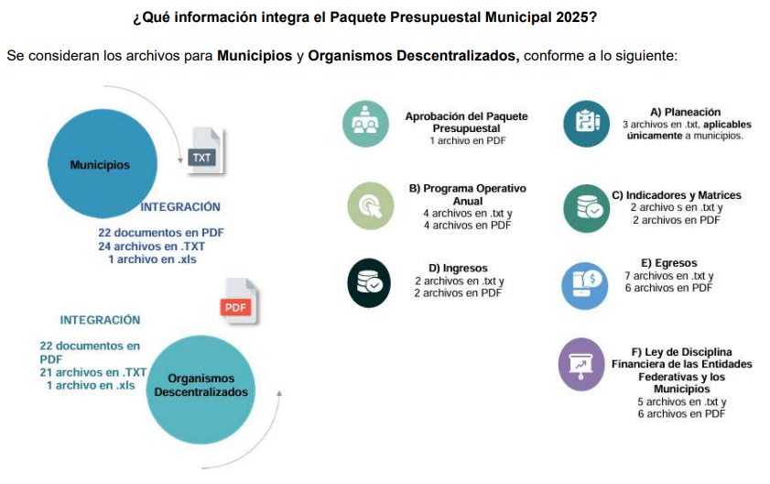
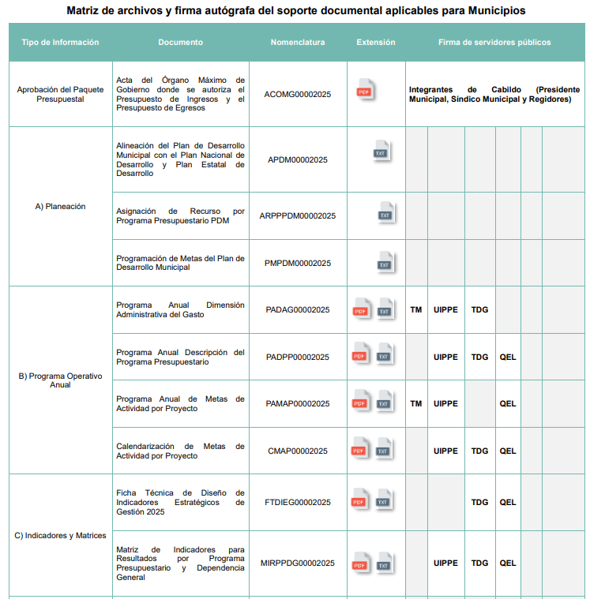

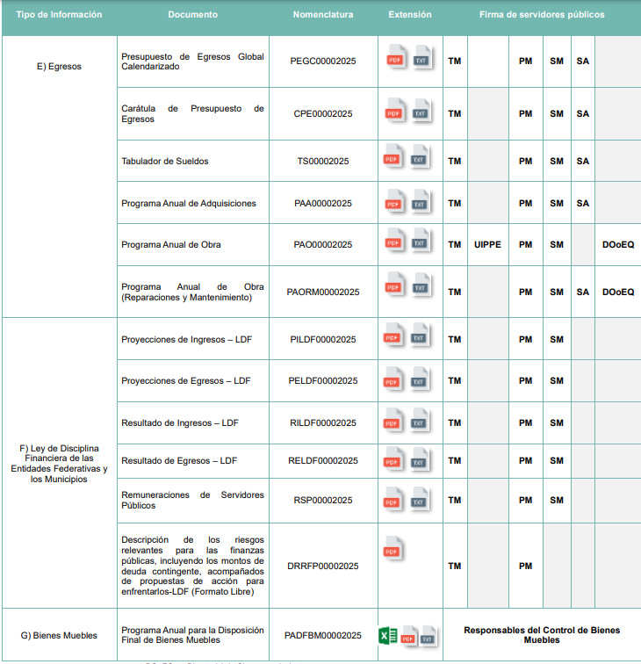
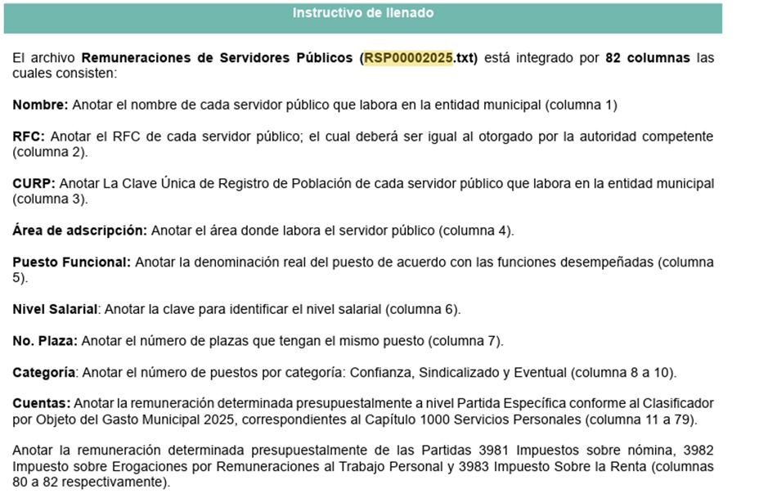
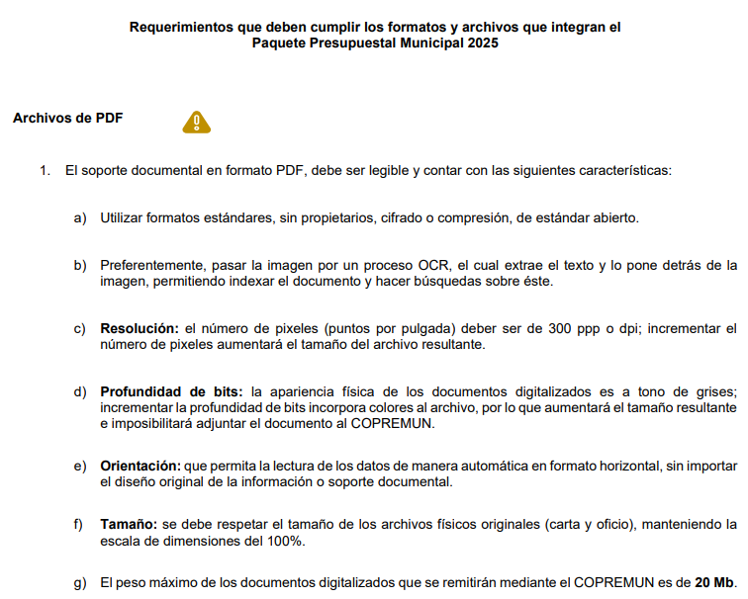
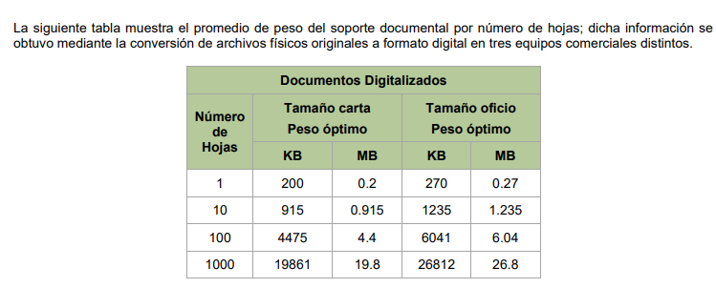
Ahora bien, el párrafo Vigésimo Cuarto de los Lineamientos para la operación del Sistema de Acceso a la Información Mexiquense (SAIMEX) y del Sistema de Acceso, Rectificación, Cancelación y Oposición de Datos Personales del Estado de México (SARCOEM), precisa lo siguiente:
VIGÉSIMO CUARTO. Los sujetos obligados deberán entregar la información solicitada o permitir su acceso, en la modalidad que señale el solicitante.
Los sistemas electrónicos cuentan con una capacidad máxima de carga dentro del servidor con un peso total de quinientos megabytes o su equivalente a ocho mil fojas aproximadamente, por lo que, cuando la información no pueda entregarse o enviarse a través de dichos sistemas en la modalidad solicitada, el sujeto obligado deberá ofrecer otra u otras modalidades de entrega.

Ahora bien, quedando establecido lo anterior, este Órgano Garante considera viable de establecer si la respuesta del Sujeto Obligado la respuesta del Sujeto Obligado colma la pretensión del Recurrente:
Requerimientos | Respuesta | Colma
Información que integra el Paquete Presupuestal Municipal 2025, conforme a Lineamientos para la Integración, Envío y Recepción Electrónica del Paquete Presupuestal Municipal 2025, emitidos por el OSFEM | Refieren remitir la Gaceta Municipal No. 8-2025, de fecha 24 de febrero de 2025, pero no se adjunta. | No

Ahora bien, en atención a lo dispuesto por los artículos 3, fracción XI y 12 de la Ley de Transparencia y Acceso a la Información Pública del Estado de México y Municipios, los cuales son del tenor literal siguiente:

Artículo 3.- Para los efectos de la presente Ley se entenderá por:
…
XI. Documento: Los expedientes, reportes, estudios, actas, resoluciones, oficios, correspondencia, acuerdos, directivas, directrices, circulares, contratos, convenios, instructivos, notas, memorandos, estadísticas o bien, cualquier otro registro que documente el ejercicio de las facultades, funciones y competencias de los sujetos obligados, sus servidores públicos e integrantes, sin importar su fuente o fecha de elaboración. Los documentos podrán estar en cualquier medio, sea escrito, impreso, sonoro, visual, electrónico, informático u holográfico;

Artículo 4. El derecho humano de acceso a la información pública es la prerrogativa de las personas para buscar, difundir, investigar, recabar, recibir y solicitar información pública, sin necesidad de acreditar personalidad ni interés jurídico.

Toda la información generada, obtenida, adquirida, transformada, administrada o en posesión de los sujetos obligados es pública y accesible de manera permanente a cualquier persona, en los términos y condiciones que se establezcan en los tratados internacionales de los que el Estado mexicano sea parte, en la Ley General, la presente Ley y demás disposiciones de la materia, privilegiando el principio de máxima publicidad de la información. Solo podrá ser clasificada excepcionalmente como reservada temporalmente por razones de interés público, en los términos de las causas legítimas y estrictamente necesarias previstas por esta Ley.

Los sujetos obligados deben poner en práctica, políticas y programas de acceso a la información que se apeguen a criterios de publicidad, veracidad, oportunidad, precisión y suficiencia en beneficio de los solicitantes.

Artículo 12. Quienes generen, recopilen, administren, manejen, procesen, archiven o conserven información pública serán responsables de la misma en los términos de las disposiciones jurídicas aplicables.

Los sujetos obligados sólo proporcionarán la información pública que se les requiera y que obre en sus archivos y en el estado en que ésta se encuentre. La obligación de proporcionar información no comprende el procesamiento de la misma, ni el presentarla conforme al interés del solicitante; no estarán obligados a generarla, resumirla, efectuar cálculos o practicar investigaciones.

En síntesis, el derecho de acceso a la información pública se satisface en aquellos casos en que se entregue el soporte documental en que conste la información pública, toda vez que, los Sujetos Obligados no tienen el deber de generar, poseer o administrar la información pública con el grado de detalle solicitado; esto es, que no tienen el deber de generar un documento ad hoc, para satisfacer el derecho de acceso a la información pública.

De la Versión Pública
Este Órgano Garante determina ordenar que la entrega de la información al Recurrente se haga en versión pública, esto es, omitiendo, eliminando o suprimiendo la información personal de cada funcionario público, susceptibles de ser clasificadas como confidencial o cualquier otro dato que ponga en riesgo la vida, seguridad o salud de dicha persona.

A este respecto, los artículos 3, fracciones IX, XX, XXI y XLV; 51 y 52, de la Ley de Transparencia y Acceso a la Información Pública del Estado de México y Municipios establecen:

“Artículo 3. Para los efectos de la presente Ley se entenderá por:
…
IX. Datos personales: La información concerniente a una persona, identificada o identificable según lo dispuesto por la Ley de Protección de Datos Personales del Estado de México;

XX. Información clasificada: Aquella considerada por la presente Ley como reservada o confidencial;

XXI. Información confidencial: Se considera como información confidencial los secretos bancario, fiduciario, industrial, comercial, fiscal, bursátil y postal, cuya titularidad corresponda a particulares, sujetos de derecho internacional o a sujetos obligados cuando no involucren el ejercicio de recursos públicos;
XLV. Versión pública: Documento en el que se elimine, suprime o borra la información clasificada como reservada o confidencial para permitir su acceso.

Artículo 51. Los sujetos obligados designaran a un responsable para atender la Unidad de Transparencia, quien fungirá como enlace entre éstos y los solicitantes. Dicha Unidad será la encargada de tramitar internamente la solicitud de información y tendrá la responsabilidad de verificar en cada caso que la misma no sea confidencial o reservada. Dicha Unidad contará con las facultades internas necesarias para gestionar la atención a las solicitudes de información en los términos de la Ley General y la presente Ley.

Artículo 52. Las solicitudes de acceso a la información y las respuestas que se les dé, incluyendo, en su caso, la información entregada, así como las resoluciones a los recursos que en su caso se promuevan serán públicas, y de ser el caso que contenga datos personales que deban ser protegidos se podrá dar su acceso en su versión pública, siempre y cuando la resolución de referencia se someta a un proceso de disociación, es decir, no haga identificable al titular de tales datos personales.”

En caso específico, de los documentos solicitados obran datos que son considerados confidenciales, cuyo acceso debe ser restringido, los cuales deben testarse al momento de la elaboración de versiones públicas, como es el caso del Registro Federal de Contribuyentes (RFC), la Clave Única de Registro de Población (CURP), la Clave de cualquier tipo de seguridad social (ISSEMYM, u otros), así como, los préstamos o descuentos que se le hagan al servidor público, que no se encuentren relacionados con los impuestos o la cuotas por seguridad social.

Por cuanto hace al Registro Federal de Contribuyentes de las personas físicas constituye un dato personal, ya que se genera con caracteres alfanuméricos obtenidos a partir del nombre en mayúsculas sin acentos ni diéresis y la fecha de nacimiento de cada persona; es decir la primera letra del apellido paterno; seguida de la primera letra vocal del primer apellido; seguida de la primera letra del segundo apellido y por último la primera letra del nombre, posterior la fecha de nacimiento año/mes/día y finalmente la homoclave; la cual para su obtención es necesario acreditar personalidad, fecha de nacimiento entre otros con documentos oficiales.

Al respecto, el Instituto Nacional Transparencia, Acceso a la Información y Protección de Datos Personales (INAI) a través del Criterio 19/17, señala literalmente lo siguiente:

“Registro Federal de Contribuyentes (RFC) de personas físicas. El RFC es una clave de carácter fiscal, única e irrepetible, que permite identificar al titular, su edad y fecha de nacimiento, por lo que es un dato personal de carácter confidencial.

De lo anterior, se desprende que el Registro Federal de Contribuyentes se vincula al nombre de su titular, permitiendo identificar la edad de la persona, fecha de nacimiento, así como su homoclave, determinando la identificación de dicha persona para efectos fiscales, por lo que éste constituye un dato personal que concierne a una persona física identificada e identificable en términos de los artículos 2 fracción II de la Ley de Transparencia y Acceso a la Información Pública del Estado de México y Municipios y 4 fracción XI de la Ley de Protección de Datos Personales en Posesión de los Sujetos Obligados del Estado de México y Municipios.

Por cuanto hace a la Clave Única de Registro de Población, constituye un dato personal, ya que tiene como finalidad registrar a cada una de las personas que integran la población del país, con los datos que permitan certificar y acreditar fehacientemente su identidad, la cual servirá para identificarla de manera individual.

Lo anterior, tiene sustento en los artículos 86 y 91, de la Ley General de Población, la cual señala lo siguiente:

“Artículo 86. El Registro Nacional de Población tiene como finalidad registrar a cada una de las personas que integran la población del país, con los datos que permitan certificar y acreditar fehacientemente su identidad.

Artículo 91. Al incorporar a una persona en el Registro Nacional de Población, se le asignará una clave que se denominará Clave Única de Registro de Población. Esta servirá para registrarla e identificarla en forma individual.”

Ahora bien, la Clave Única de Registro de Población, está integrada de 18 elementos representados por letras y números, que se generan a partir de los datos contenidos en un documento probatorio de identidad (acta de nacimiento, carta de naturalización o documento migratorio), la cual se integra de la primera letra del apellido paterno; seguida de la primera letra vocal del primer apellido; seguida de la primera letra del segundo apellido y por último la primera letra del nombre; fecha de nacimiento año/mes/día; sexo; Entidad Federativa o lugar de nacimiento; finalmente un digito verificador, compuesto de dos elementos, con el que se evitan duplicaciones en la Clave, identifican el cambio de siglo y garantizan la correcta integración.

Al respecto, el entonces Instituto Nacional de Transparencia, Acceso a la Información y Protección de Datos Personales (INAI) a través del Criterio orientador 18/17, señala literalmente lo siguiente:

Clave Única de Registro de Población (CURP). La Clave Única de Registro de Población se integra por datos personales que sólo conciernen al particular titular de la misma, como lo son su nombre, apellidos, fecha de nacimiento, lugar de nacimiento y sexo. Dichos datos, constituyen información que distingue plenamente a una persona física del resto de los habitantes del país, por lo que la CURP está considerada como información confidencial.

De lo anterior, se desprende que la Clave Única de Registro de Población, se encuentra vinculada al nombre de la persona, permitiendo identificar la edad, fecha de nacimiento, sexo, lugar de nacimiento, así como el código identificador; datos que únicamente le atañen a un particular, por lo que ésta constituye un dato personal que concierne a una persona física identificada e identificable en términos de los artículos 2 fracción II de la Ley de Transparencia y Acceso a la Información Pública del Estado de México y Municipios y 4 fracción XI de la Ley de Protección de Datos Personales en Posesión de Sujetos Obligados del Estado de México y Municipios.

Por cuanto hace a la Clave de cualquier tipo de seguridad social (ISSEMYM, u otros), está integrado por una secuencia de números con los que se identifica a los trabajadores que cubren las cuotas respectivas, asimismo, lo identifica con la fuente de trabajo; por lo que al ser una clave de identificación de los trabajadores, constituye información confidencial, dato que únicamente le atañe al servidor público, por lo que constituye un dato personal que concierne a una persona física identificada e identificable en términos de los artículos 2 fracción II de la Ley de Transparencia y Acceso a la Información Pública del Estado de México y Municipios y 4 fracción XI de la Ley de Protección de Datos Personales en Posesión de Sujetos Obligados del Estado de México y Municipios.

A criterio de este Instituto la información relativa al nombre de los servidores públicos que ocupan un cargo en las dependencias de gobierno encargadas de la seguridad pública, debe ser objeto de un proceso de reserva de la información, para no hacer identificable al titular de tal dato personal.
Ello, conforme al propio concepto de versión pública contenido en el artículo 3, fracción XXIV, de la multicitada Ley se define como:

“XXIV. Información reservada: La clasificada con este carácter de manera temporal por las disposiciones de esta Ley, cuya divulgación puede causar daño en términos de lo establecido por esta Ley;”

No obstante que si bien, por regla general dentro de la nómina se consideran como datos personales no confidenciales, el nombre del servidor público, cargo y/o categoría, percepciones y las deducciones vinculadas con enteros en materia fiscal, ya sean tributarios o de seguridad social y cualquier otro concepto vinculado con la erogación de recursos públicos en concordancia con el artículo 23, segundo párrafo, de la Ley ya analizado, lo cierto es que, en lo que respecta a la nómina de elementos de seguridad pública, la elaboración de versiones públicas pudiera variar, eliminando información adicional, siempre y cuando se demuestre que pueda poner en riesgo la vida e integridad física con motivo de las funciones de servidores públicos.

Esto es así, ya que el artículo 81, fracción III, de la Ley de Seguridad del Estado de México, establece lo siguiente:

“Artículo 81.- Toda información para la seguridad pública generada o en poder de Instituciones de Seguridad Pública o de cualquier instancia del Sistema Estatal debe registrarse, clasificarse y tratarse de conformidad con las disposiciones aplicables. No obstante lo anterior, esta información se considerará reservada en los casos siguientes:
(…)
III. La relativa a servidores públicos miembros de las instituciones de seguridad pública, cuya revelación pueda poner en riesgo su vida e integridad física con motivo de sus funciones;”

Por tanto, el Sujeto Obligado deberá identificar si dicho supuesto es factible de aplicarse, justificando de manera fundada y motivada las circunstancias por las cuales considera que se podría poner en riesgo la vida de los elementos de seguridad municipal en caso de que se dieran a conocer sus datos; además deberá cumplir con los requisitos para su clasificación en términos de la Ley de Transparencia y Acceso a la Información Pública del Estado de México y Municipios, la Ley General de Transparencia y Acceso a la Información Pública y los Lineamientos generales en materia de clasificación y desclasificación de la información, así como para la elaboración de versiones públicas.

Es decir, podrá eliminar cualquier información considerada no confidencial, de los elementos de seguridad pública, desde el nombre hasta las percepciones económicas, dependiendo de la información que se determine que genera el riesgo real e inminente, por constituir información reservada; sin embargo, dadas las características de la causal de reserva, bastaría con que fuera testado el nombre del servidor o servidores públicos, con el objeto de que no se haga identificable al titular, y por tanto, se evite poner en riesgo la vida e integridad física con motivo de sus funciones.

Es importante mencionar que la causal de reserva antes señalada, puede ubicarse en los supuestos previstos por los artículos 140, fracción IV, de la Ley de Transparencia y Acceso a la Información Pública del Estado de México y Municipios, que a su vez se vincula con la diversa del artículo 113, fracción V, de la Ley General de Transparencia y Acceso a la Información Pública, así como los requisitos previstos por los numerales Vigésimo Tercero y Trigésimo Tercero, de los Lineamientos generales en materia de clasificación y desclasificación de la información.

Resulta alusivo por analogía el criterio 06-09 emitido por el entonces Instituto Federal de Acceso a la Información (IFAI), ahora Instituto Nacional de Transparencia, Acceso a la Información y Protección de Datos Personales (INAI) que a la letra dice:

“Nombres de servidores públicos dedicados a actividades en materia de seguridad, por excepción pueden considerarse información reservada. De conformidad con el artículo 7, fracciones I y III de la Ley Federal de Transparencia y Acceso a la Información Pública Gubernamental el nombre de los servidores públicos es información de naturaleza pública. No obstante lo anterior, el mismo precepto establece la posibilidad de que existan excepciones a las obligaciones ahí establecidas cuando la información actualice algunos de los supuestos de reserva o confidencialidad previstos en los artículos 13, 14 y 18 de la citada ley. En este sentido, se debe señalar que existen funciones a cargo de servidores públicos, tendientes a garantizar de manera directa la seguridad nacional y pública, a través de acciones preventivas y correctivas encaminadas a combatir a la delincuencia en sus diferentes manifestaciones. Así, es pertinente señalar que en el artículo 13, fracción I de la ley de referencia se establece que podrá clasificarse aquella información cuya difusión pueda comprometer la seguridad nacional y pública. En este orden de ideas, una de las formas en que la delincuencia puede llegar a poner en riesgo la seguridad del país es precisamente anulando, impidiendo u obstaculizando la actuación de los servidores públicos que realizan funciones de carácter operativo, mediante el conocimiento de dicha situación, por lo que la reserva de la relación de los nombres y las funciones que desempeñan los servidores públicos que prestan sus servicios en áreas de seguridad nacional o pública, puede llegar a constituirse en un componente fundamental en el esfuerzo que realiza el Estado Mexicano para garantizar la seguridad del país en sus diferentes vertientes.”

En mérito de lo expuesto en líneas anteriores, al resultar parcialmente fundados los motivos de inconformidad vertidos por el Recurrente, con fundamento en la primera hipótesis del artículo 186 fracción III de la Ley de Transparencia y Acceso a la Información Pública del Estado de México y Municipios, se REVOCA la respuesta emitida a la solicitud de información 02789/TOLUCA/IP/2025, que ha sido materia del presente fallo.

Por lo antes expuesto y fundado es de resolverse y,

SE RESUELVE
PRIMERO. Se REVOCA la respuesta del Sujeto Obligado a la solicitud de acceso a la información pública 02789/TOLUCA/IP/2025, por resultar fundados los motivos de inconformidad vertidos por la parte Recurrente, en términos del considerando CUARTO de la presente Resolución.

SEGUNDO. Se ORDENA al Sujeto Obligado, haga entrega a la parte Recurrente, a través del Sistema de Acceso a la Información Mexiquense (SAIMEX), en versión pública, de lo siguiente:
- Paquete Presupuestal Municipal 2025, conforme a los Lineamientos para la Integración, Envío y Recepción Electrónica del Paquete Presupuestal Municipal 2025.
Para la entrega en versión pública deberá emitir el Acuerdo del Comité de Transparencia en términos de los artículos 49, fracción VIII y 132 fracción II de la Ley de Transparencia y Acceso a la Información Pública del Estado de México y Municipios, en el que funde y motive las razones sobre los datos que se supriman o eliminen y se ponga a disposición del Recurrente.

TERCERO. NOTIFÍQUESE a través del Sistema de Acceso a la Información Mexiquense (SAIMEX), la presente Resolución al Titular de la Unidad de Transparencia del Sujeto Obligado, para que conforme al artículo 186 último párrafo, 189 segundo párrafo y 194 de la Ley de Transparencia y Acceso a la Información Pública del Estado de México y Municipios; dé cumplimiento a lo ordenado dentro del plazo de diez días hábiles, e informe a este Instituto en un plazo de tres días hábiles siguientes sobre el cumplimiento dado a la presente y, se le apercibe que en caso de negarse a cumplir la presente resolución o hacerlo de manera parcial, se le impondrá una medida de apremio de conformidad con lo previsto en los artículos 198, 200, fracción III; 214, 215 y 216 de la Ley de Transparencia y Acceso a la Información Pública del Estado de México y Municipios.

CUARTO. De conformidad con el artículo 198 de la Ley de Transparencia y Acceso a la Información Pública del Estado de México y Municipios, de considerarlo procedente, el Sujeto Obligado de manera fundada y motivada, podrá solicitar una ampliación de plazo para el cumplimiento de la presente resolución.

QUINTO. NOTIFÍQUESE a través del Sistema de Acceso a la Información Mexiquense (SAIMEX), al Recurrente y hágasele del conocimiento que en caso de considerar que le causa algún perjuicio, podrá promover el Juicio de Amparo en los términos de las leyes aplicables, de acuerdo a lo estipulado por el artículo 196 de la Ley de Transparencia y Acceso a la Información Pública del Estado de México y Municipios.

ASÍ LO RESUELVE, POR UNANIMIDAD DE VOTOS EL PLENO DEL INSTITUTO DE TRANSPARENCIA, ACCESO A LA INFORMACIÓN PÚBLICA Y PROTECCIÓN DE DATOS PERSONALES DEL ESTADO DE MÉXICO Y MUNICIPIOS, CONFORMADO POR LOS COMISIONADOS JOSÉ MARTÍNEZ VILCHIS, MARÍA DEL ROSARIO MEJÍA AYALA (AUSENCIA JUSTIFICADA), SHARON CRISTINA MORALES MARTÍNEZ, LUIS GUSTAVO PARRA NORIEGA (EMITIENDO VOTO PARTICULAR) Y GUADALUPE RAMÍREZ PEÑA, EN LA TRIGÉSIMA NOVENA SESIÓN ORDINARIA CELEBRADA EL CINCO DE NOVIEMBRE DE DOS MIL VEINTICINCO, ANTE EL SECRETARIO TÉCNICO DEL PLENO, ALEXIS TAPIA RAMÍREZ. -----------------------------------------------------------------------------------------------------------------------------------------------------------------------------------------------------------------------------------------------------------------------------------------------------------------------------------------------------------------------------------------------------------------------------------------------------------------------------------------------------------------------------------------------------------------------------------------------------------------------------------------------------------------------------------------------------------------------------------------------------------------------------------------------------------------------------------------------------------------------------------------------
JMV/CCR/

IMPROCEDENCIA Y SOBRESEIMIENTO EN EL JUICIO DE AMPARO. LAS CAUSAS PREVISTAS EN LOS ARTÍCULOS 73 Y 74 DE LA LEY DE LA MATERIA, RESPECTIVAMENTE, NO SON INCOMPATIBLES CON EL ARTÍCULO 25.1 DE LA CONVENCIÓN AMERICANA SOBRE DERECHOS HUMANOS. Del examen de compatibilidad de los artículos 73 y 74 de la Ley de Amparo con el artículo 25.1 de la Convención Americana sobre Derechos Humanos no se advierte que el derecho interno desatienda los estándares que pretenden proteger los derechos humanos en dicho tratado, por regular causas de improcedencia y sobreseimiento que impiden abordar el estudio de fondo del asunto en el juicio de amparo, en virtud de que el propósito de condicionar el acceso a los tribunales para evitar un sobrecargo de casos sin mérito, es en sí legítimo, por lo que esa compatibilidad, en cuanto a los requisitos para la admisibilidad de los recursos dependerá, en principio, de los siguientes criterios: no pueden ser irracionales ni de tal naturaleza que despojen al derecho de su esencia, ni discriminatorios y, en el caso, la razonabilidad de esas causas se justifica por la viabilidad de que una eventual sentencia concesoria tenga un ámbito de protección concreto y no entre en conflicto con el orden jurídico, no son de tal naturaleza que despojen al derecho de su esencia ni tampoco son discriminatorias, pues no existe alguna condicionante para su aplicabilidad, en función de cuestiones personales o particulares del quejoso. Por tanto, las indicadas causas de improcedencia y sobreseimiento no son incompatibles con el citado precepto 25.1, pues no impiden decidir sencilla, rápida y efectivamente sobre los derechos fundamentales reclamados como violados dentro del juicio de garantías.
https://osfem.gob.mx/conocenos/comunicados/2025/comunicado_22012025.html

